IPv6地址配置实验

IPv6地址获取方式有3种：
一、 无状态地址自动配置（SLAAC）
二、 手动配置
三、有状态地址自动配置（DHCPv6）

一、 无状态地址自动配置（SLAAC）
无状态地址获取，允许设备在没有外部服务器支持的情况下自行生成全球范围唯一的IPv6地址。主要适用于链路本地地址: fe80::/10 , 后64位的主机位遵循EUI-64算法。
EUI-64算法：
第一步：地址分割与插入
将48位的MAC地址从中间分开，例如54-89-98-0F-3C-44，然后插入FFFE，形成54-89-98-FF-FE-0F-3C-44。
第二步：反转第7位比特位
将54化为二进制，对地址的第7位进行反转操作，即通常所说的“取反”。若该位原来为1，则变为0；若原来为0，则变为1。
第三步：附加网络前缀
最后，将64位前缀（通常由ISP提供或是本地网络配置）加在此64位地址前面，组成了一个完整的IPv6地址。如下图：可在eNSP中查看。
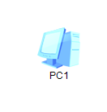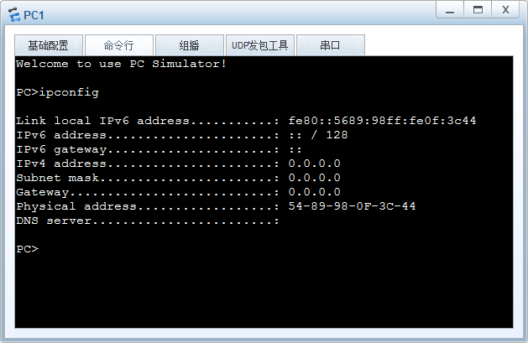

- 手动配置

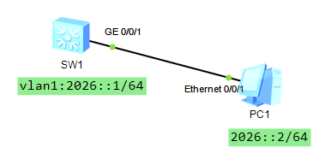

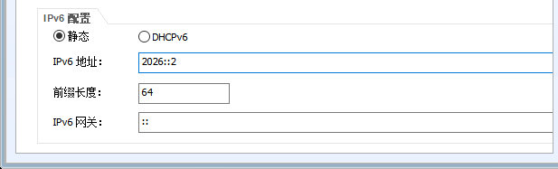
<Huawei>
<Huawei>system-view
[Huawei]undo inf enable //取消日志显示，防止刷屏
[Huawei]ipv6 //打开全局IPv6功能
[Huawei]interface vlan 1
[Huawei-Vlanif1]ipv6 enable //使能vlan1的ipv6协议
[Huawei-Vlanif1]ipv6 address 2026::1 64 //配置IPv6地址
[Huawei-Vlanif1]quit

进入主机，测试与交换机的联通性。
